Особенности воспитания детей в современных условиях жизни

- Какие особенности у современных детей и отличаются ли принципы их воспитания от тех, которые были раньше?
В настоящее время ни у кого не осталось сомнений в том, что современные дети не такие, какими были их сверстники несколько десятилетий тому назад. Причины этого – изменения в окружающем мире, как предметном, так и социальном, в методах воспитания в семье, в установках родителей и т. д. Хочу выделить несколько факторов в воспитании, которые влияют на становление личности современного ребенка.
- Воспитание ребенка одним родителем (чаще мамой) и смещение ролей в семье.
В этом случае мама берет на себя функцию отца: контролирующую и наказующую, что не естественно и вызывает протест у ребенка и нежелание подчиняться, особенно у мальчика. У родителей часто расходятся стратегии воспитания ребенка. Когда отец пытается выпонять свою функцию и принять меры в связи с проступком ребенка, то мать начинает активно вмешиваться, заступаться и отменять наказание отца. Авторитет отца в этом случае падает, а ребенок начинает активно манипулировать родителями. Важна единая стратегия воспитания и согласие всех взрослых.

- Повышенная занятость родителей на работе – это одна из особенностей воспитания современных детей. Наблюдения и опросы родителей показали, что большинство из них плохо представляют, чем можно и нужно заниматься со своим ребёнком, в какие игры играют их дети, о чём они думают, как воспринимают окружающий мир. При этом все родители считают, что своих детей нужно как можно раньше приобщать к достижениям технического прогресса. Лишь немногие родители знают о том, что учеными и многочисленными жизненными фактами доказано, что развитие маленького ребёнка, становление его внутреннего мира происходит только в совместной со взрослыми деятельности. Именно близкий взрослый человек вступает с малышом в диалог, именно с ним ребёнок открывает и познаёт мир, именно при поддержке и помощи взрослого малыш начинает себя пробовать в разных видах деятельности и чувствовать свои интересы и возможности. И ни одно техническое средство не способно заменить живого человека, а тем более родителей.
- Следующая проблема современного дошкольника – это рост «экранной» зависимости. Компьютер и телевизор всё чаще, а в некоторых семьях и всегда, заменяют чтение сказок, беседы с родителями, совместные прогулки и игры. Опрос родителей показал, что их дети проводят у экрана по несколько часов в день, а это намного превосходит время их общения со взрослыми. И, что самое интересное, это устраивает многих родителей. Парадокс: в дошкольном возрасте родители сами дают ребенку гаджеты, чтобы занять его и он им не мешал, родителям становится удобно! А в подростковом возрасте, когда не могут ребенка оторвать от экрана компьютера – начинают бить тревогу. Родители не очень часто задумываются над тем, что это «безопасное» занятие таит в себе разные опасности не только для физического здоровья детей (нарушение зрения, дефицит движений, искривление позвоночника и пр.), но и для их психического развития. Через компьютерные игры идет постоянная стимуляция центра удовольствия, поэтому формируется компьютерная зависимость, и поэтому ребенка перестают радовать простые жизненные радости. Телевизор и компьютерные игры формируют душу и ум современного ребёнка, его вкусы, взгляды на мир. А ведь маленькие дети смотрят всё подряд.
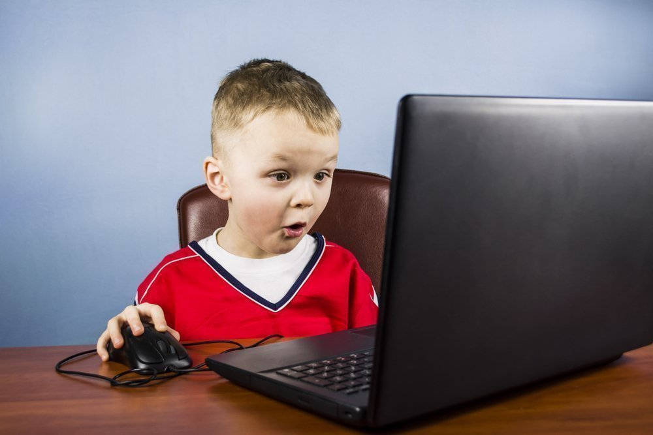
Ещё один немаловажный факт - это снижение любознательности и воображения у дошкольников, их фантазии и творческой активности. Такие дети не придумывают новые игры, не сочиняют сказки, им скучно рисовать, что-то конструировать. В этом у ребенка нет необходимости, так как все предлагается в гаджете. Обычно их ничего не интересует и не привлекает. Следствие этого – ограничение общения со сверстниками, ведь им неинтересно общаться друг с другом.
Этому же способствует то, что для современного ребенка практически исчезло детское «дворовое» сообщество, в котором дети могли свободно играть и общаться друг с другом. Здесь важно было общение старших с младшими, когда старшие учили младших ролевым играм, обучали правилам игры. Сейчас у детей чаще нет такой возможности общения. Поэтому родителям важно обучать ребенка ролевой игре и играть с ним!!!
Хочется отметить еще один немаловажный факт! Раньше дети, играя самостоятельно во дворе в различные подвижные игры (с мячом, скакалкой, резиночкой и т.д.), имея проблемы органического характера (родовые травмы), сами корректировали эти последствия: улучшали координацию движений, мелкую и общую моторику), что положительно влияло на развитие познавательной сферы. Сейчас дети очень часто ограничены в этом. Повод задуматься для родителей!!!
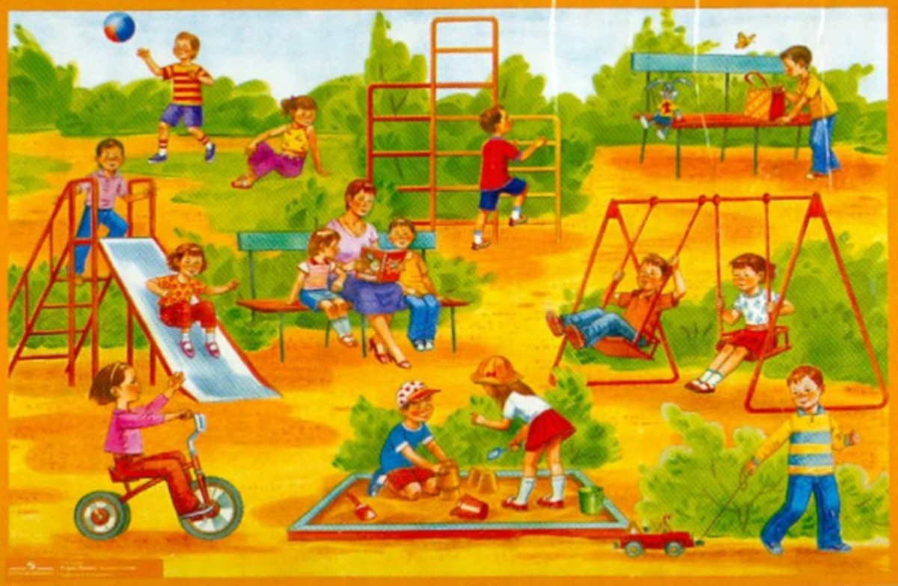
- Как не «перегнуть палку», ведь ребенок это личность со своими желаниями и предпочтениями. Стоит ли во всех вопросах действовать исходя из этого?
Если родители хотят воспитать уверенного в себе Человека, успешного, а значит и умеющего преодолевать трудности, то уже с 3 лет, когда ребенок проявляет активный интерес к домашней работе – давать ему такую возможность, и к 5 годам вменить уже свои обязанности по дому и в уходе за собой. Конечно, родителям бывает проще и быстрее сделать самим(помыть посуду, протереть пыль, самой одеть ребенка и т.д.), но тогда они не дают возможности проявляться инициативности и самостоятельности ребенка. А потом, к 9 – 10 годам начинают вдруг с него требовать ответственность, тот естественно, ничего не хочет делать, так как к этому не приучен и верх уже берет природная леность и стремление получать только удовольствия без особого напряжения… Поэтому, важно, чтобы в возрасте до 7 лет родители научили ребенка соблюдать иерархию, чувствовать уважение к старшим, с радостью выполнять поручения взрослых и свои постоянные обязанности, получая за это похвалу и какие-то бонусы - поощрения. До 10 лет родители развивают эти навыки, могут договариваться с ребенком о бонусах, которые желает он за выполненную работу. А вот с 12 лет родителям важно перестраиваться и с уважением относиться к личному пространству подростка. Не требовать, чтобы не запланированные ранее поручения он тут же выполнял. Ваша задача попросить и спросить , когда он сможет это сделать… То есть вот здесь уже нужно ориентироваться на желания подростка, как личности, если до этого родители воспитывали его, как мы сказали выше.
Если же родители никогда и ничего не требовали, а потом вдруг начали, а подросток не желает напрягаться… Вот здесь и появляются проблемы, с которыми в этом возрасте сложно справиться.
У многих современных детей наблюдается жизненная стратегия ухода от трудностей. Родителям уже с 2 – 3 лет рекомендуем тренировать детей в преодолении трудностей. И это сложнее всего, прежде всего для родителей: проще родителю одеть ребенка, чем добиваться, чтобы он сделал это сам. По сути это принцип раннего приобщения ребенка к труду.
- Можно ли наказывать детей и какие меры допустимы? Советы родителям.
Всегда во все времена во время воспитания применяли метод «кнута и пряника», или по - другому стимул и поощрение. Что будет «кнутом», а что «пряником» каждый родитель решает для себя сам, зная интересы и увлечения своего ребенка. Очень часто слышу жалобы родителей, что сложно ребенка замотивировать! Тогда то, что он очень любит нужно сделать поощрением и убрать из общего повседневного доступа. Сделал дело – получил поощрение, не сделал – нет поощрения и плюс еще стимул! Поощрением может быть поход в кафе или кино, в цирк и т.д. Важно, чтобы у ребенка были какие-то потребности и мечты – их можно сделать поощрениями. В этом случае, не нужно ребенка задаривать всем подряд, чтобы не возникло пресыщения!
- Как мотивировать ребенка учиться? Ведь схема: хорошее образование – хорошая работа, не работает эффективно.
Мотивация – это то, что двигает человеком, заставляет его с завидным упорством и настойчивостью выполнять то или иное задание и идти к поставленной цели. Мотивированный человек легко достигает интеллектуальных, спортивных и творческих успехов.
Школьная успеваемость, скорее, это сумма умений, навыков, знаний и желания учиться. Ребенку, не заинтересованному в обучении, очень сложно получить знания и суметь их применить на практике. Отсутствие мотивации к обучению часто ведет к стойкой неуспеваемости и интеллектуальной пассивности. Неуспеваемость, в свою очередь, ведет к отклонениям в поведении.
Мотивация к обучению запрограммирована в нас от природы: полученное знание или овладение новым умением вознаграждается выплеском гормонов счастья. Мотивация к обучению формируется еще в дошкольном возрасте. Ребенок проявляет природную любознательность и задает родителям много разных вопросов. И вот здесь важна реакция родителей, умение развернуто и понятно ответить ребенку, полистать с ним энциклопедию с картинками. Тогда эта любознательность будет подкрепляться и появится мотивация узнавать в школе нечто новое. Обучение можно даже превратить в одержимость, поэтому очень важна правильная дозировка стимуляции. Если ребенок не знает точно, сможет ли он сделать задание, и, тем не менее, справляется с работой, степень ощущения успеха наивысшая. И, конечно же, мотивация к обучению у школьника становится очень сильной. А вот если ожидаемого вознаграждения или похвалы не следует или предъявляются завышенные требования, система вознаграждения не работает. То же самое происходит, если успех становится чем-то само собой разумеющимся. И в этом случае сформировать у школьника желание учиться будет практически невозможно.
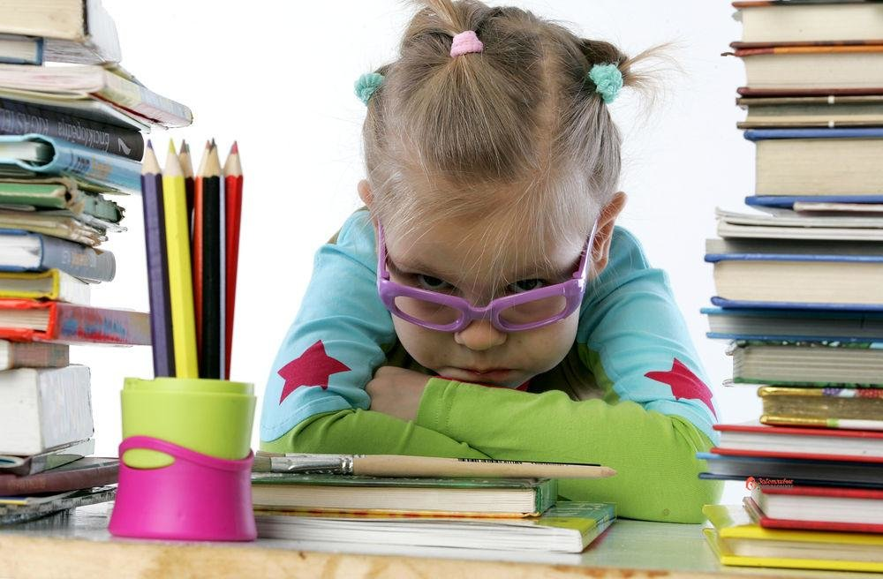
Важно понять особенности вашего ребенка и не требовать от него отличной успеваемости по всем предметам. Не всем дано звезды с неба «хватать». Если у ребенка нет способностей к математике и физике, пусть учится на «три», а по остальным предметам старается! Очень важно, чтобы помимо школы у ребенка была еще секция или кружок, где он будет чувствовать себя успешным. Важно хвалить не только за хорошую оценку, но и за усердие, которое ребенок проявляет! Например, первоклассник учится писать прописные буквы – они получаются у него корявые, но он старается изо всех сил написать красиво! Похвала за усердие здесь будет уместна!

